**La Habitación de Luisa Revelo**

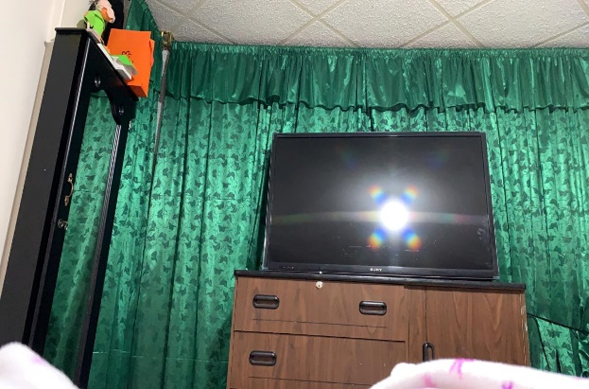

**Constante**

* La cantidad de paredes en la habitación (4 paredes).
* La posición de las ventas (se encuentran atrás de las cortinas).
* El color de la puerta (café).
* El estampado de las baldosas.
* El tamaño del televisor.

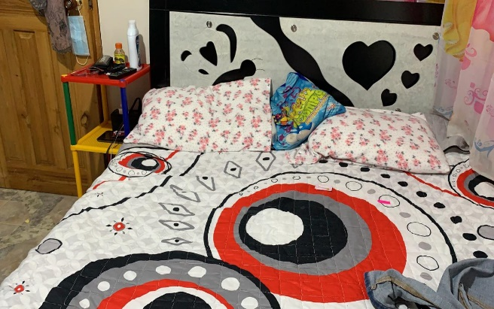

**Variables**

* La posición de la cama.
* Las cortinas.
* Las sabanas de la cama.
* La ubicación del portátil.
* Los chancucos en la pared.